Тема: Особливості художньої мови твору

Робота над темою

1. Поміркуйте:

- Про що розповідається у творі (тема)?

- Над чим насміхається автор?

- Назвіть ті особливості «вікторіанської» доби, які критикує Л. Керролл.

\* Мова твору допомагає правильно сприйняти і краще зрозуміти задум автора, адже про дива можна розповідати тільки такою барвистою, яскравою, багатою мовою, якою він написаний.

2. Аналіз особливостей художньої мови твору.

Дослідницька робота.

Особливості художньої мови:

- використання фразеологізмів,

- гра словами і смислами,

- фігурні вірші,

- використання афоризмів,

- поєднання віршів і прози,

- багатство художніх засобів: епітети, метафори, порівняння, персоніфікація, іронія, синтаксичні конструкції.

Етапи дослідницької роботи.

1. Фразеологізми.

*Фразеологізм* — неподільне, стійке словосполучення, яке можна замінити синонімічним словом.

Приклад: байдики бити (ледарювати),), показати, де козам роги правлять (провчити, покарати).

3. Гра «Знайди свою половинку».

Клювати носом дрімати

Виходити з себе гніватися

Зірвалася на ноги швидко піднялася

Вскочити в халепу потрапити в скрутне становище

Мені начхати байдуже

Спало на думку подумалося

Голову на відсіч даю переконаний у правильності

Затамувати подих затихнути

4. Гра словами і смислами.

1. *КАЛАМБУР або ГРА СЛІВ (франи. calembour — гра слів) —* поєднання слів на основі їх багатозначності або співзвучності.
2. Прийомний син барона був баран» (Ліна Костенко).
3. Мама милом Милу мила,
4. Мила мила не любила,
5. І тому щоранку Мила
6. Гірко плакала від мила.

5. Диктант навпаки. Вправа «Гра слів».

- Запишіть слова правильно:

Хвісткультура, Аморезнавство, Матиймачуха, Гастрономія, Дригонометрія.

Уроки – мороки,

Неука – не наука.

6. Фігурні вірші.

- Одним із найцікавіших прикладів художнього новаторства письменника є так звані «фігурні» (мальовані) вірші, у яких поєднані слово й зоровий образ

*Фігурний вірш –* це незвичайний за формою поетичний твір, у якому домінує зовнішній ефект. Його рядки розміщені так, що утворюють якийсь графічний малюнок.

* Чи здогадалися ви про який вірш іде мова.
* Яскравим зразком таких віршів є історія Миші, яка розповідає про те, чому миші, коти та собаки ненавидять одне одного. Вірш має виглядхвостика (саме так сприйняла його Аліса). *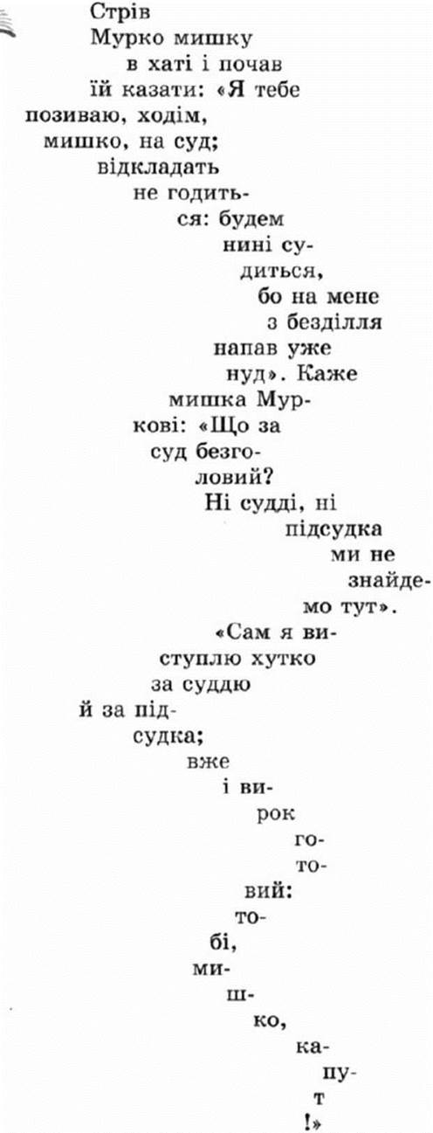*

1. Поміркуйте: Як ви думаєте, чому автор використав форму фігурного вірша?

* «Фігурні вірші» писали ще в Стародавній Греції. В Україні цю традицію започаткував Іван Величковський. Відмова від правильних форм (коло, пряма лінія) і надання переваги неправильним формам (як наприклад), «хвостик» або «неправильне коло» є одним із важливих художніх засобів створення казкового світ в повісті Льюїса Керролла

8. Використання афоризмів.

- Прочитайте виразно діалог Аліси і Герцогині.

- Назвіть афоризми, вжиті в їх розмові.

- Які ще афоризми зустрічаються в творі?

ІІ. Домашня робота: особливості художньої мови твору